Definiția tranzistoarelor cu efect de câmp (FET - Field-Effect Transistors)

Tranzistoarele unipolare sau cu efect de câmp reprezintă o cale semiconductoare de curent, cu conductanță comandată de un câmp electric extern. Calea de curent, numită canal, este un semiconductor omogen (de tip N sau de tip P), la ale cărui capete sunt sudați doi electrozi numiți sursă (S ) si drenă (D ). Prin canal circulă curentul de drenă ( ID ) si acesta este datorat deplasarii unui singur tip de purtători mobili de sarcină, motiv pentru care tranzistorul se numeste unipolar. Sensul convențional de circulație a purtătorilor mobili de sarcină prin canal este de la sursă spre drenă pentru toate tranzistoarele FET. [1]

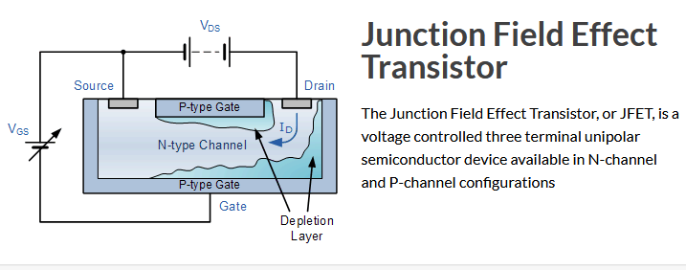

Pentru acest tip de tranzistoare, sunt folosite acronimele TU (Tranzistoare Unipolare), FET (Field Effect Transistor) sau TEC (Tranzistor cu Efect de Câmp).

În funcționare tranzistoarele cu efect de câmp se comportă, între drenă si sursă, fie ca un rezistor cu rezistență comandată, fie ca o sursă comandată de curent, comanda efectuându-se prin tensiunea aplicată între electrodul de comandă (numit grilă (G ) sau poartă) si sursa tranzistorului. Tranzistoarele cu efect de câmp sunt realizate pe un substrat semiconductor din siliciu, numit bază (B). După modul de realizare al canalului tranzistoare unipolare se clasifică în:

a) Tranzistoarele cu efect de câmp cu grilă joncțiune (JFET sau TECJ), la care canalul este realizat în volumul substratului semiconductor, poarta are contact direct cu baza printr-o joncțiune invers polarizată.

b) Tranzistoarele cu efect de câmp cu grilă izolată (IGFET sau MISFET), la care canalul este realizat la suprafața substratului semiconductor, adică apare o structură Metal(M)–Izolator(I)–Semiconductor(S); dacă izolatorul este bioxidul de siliciu, acronimul folosit este MOSFET (Metal-Oxide-Semiconductor Field Effect Transistor) sau TECMOS.

Efectul de câmp constă în controlul curentului de drenă al tranzistorului, prin câmpul electric aplicat regiunilor de trecere ale joncțiunilor unui JFET sau structurii MOS a unui tranzistor cu grila izolată. La un tranzistor JFET, curentul de drenă este controlat prin grosimea efectivă a canalului, în timp ce la un tranzistor MOSFET prin grosimea efectivă a canalului si prin concentrația purtătorilor majoritari din canal. [2]

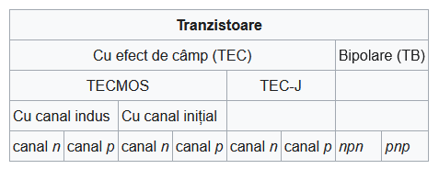

Importanța lor în electronică

Tranzistoarele cu efect de câmp (FET) joacă un rol crucial în electronica modernă datorită caracteristicilor lor unice și aplicațiilor diverse. Iată câteva aspecte importante despre importanța lor: [3]

1. **Performanțe superioare în aplicații digitale și analogice**
   * **Impedanță de intrare ridicată**: FET-urile consumă foarte puțin curent pentru a controla semnalele, făcându-le ideale pentru amplificatoare de semnal slab sau aplicații de preamplificare.
   * **Consum redus de energie**: În special în tehnologia CMOS (Complementary Metal-Oxide-Semiconductor), tranzistoarele FET sunt esențiale pentru realizarea circuitelor digitale cu consum scăzut de energie, cum ar fi microprocesoarele și dispozitivele mobile​
2. **Utilizare în comutare și control**
   * FET-urile sunt preferate în aplicații de comutare datorită vitezei lor ridicate și rezistenței reduse în stare activă. Acestea sunt folosite frecvent în sursele de alimentare, controlerele pentru motoare și circuitele logice digitale​
   * Ele sunt folosite și pentru realizarea comutatoarelor analogice și digitale, fiind apreciate pentru fiabilitatea lor și pierderile energetice reduse​
3. **Aplicații în domeniul frecvențelor înalte**
   * FET-urile, în special MOSFET-urile, sunt utilizate în circuite RF (radiofrecvență) și oscilatoare, fiind componente esențiale în comunicarea wireless și alte dispozitive care necesită semnale de înaltă frecvență​
4. **Importanța în electronică de putere**
   * Tranzistoarele FET sunt frecvent utilizate în surse de alimentare în comutație și în convertoare DC-DC datorită eficienței lor ridicate și capacității de a suporta tensiuni mari, ceea ce le face indispensabile în aplicații industriale și vehicule electrice

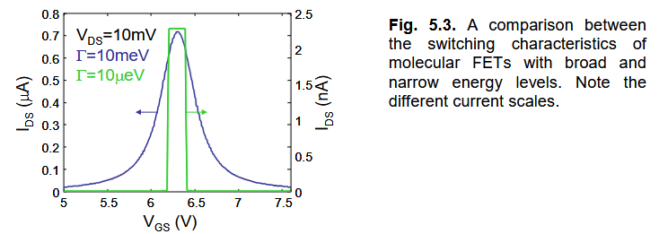

## Avantaje generale comparativ cu alte tipuri de tranzistoare

Tranzistoarele cu efect de câmp (FET) oferă numeroase avantaje față de tranzistoarele bipolare (BJT), făcându-le preferate în multe aplicații electronice: [4]

1. **Impedanță de intrare ridicată**

FET-urile au o impedanță de intrare extrem de mare (între 10710^7107 și 1012 Ω10^{12}\, \Omega1012Ω), ceea ce reduce impactul lor asupra circuitelor anterioare. Acest lucru le face ideale pentru circuitele de preamplificare și alte aplicații sensibile​

1. **Zgomot redus**

FET-urile generează mai puțin zgomot electric comparativ cu BJTs, fiind preferate în aplicații de amplificare pentru semnale de nivel scăzut, cum ar fi audio sau radiofrecvență​

1. **Consum redus de energie**

Deoarece sunt dispozitive controlate prin tensiune și nu prin curent, FET-urile consumă mai puțină energie, fiind excelente pentru dispozitive portabile sau alimentate de baterii​

1. **Stabilitate termică**

FET-urile sunt mai puțin sensibile la variațiile de temperatură decât BJTs, ceea ce le face mai stabile în condiții de mediu variabile​

1. **Viteză mare de comutare**

FET-urile sunt capabile să comute rapid între stările „on” și „off”, fiind esențiale pentru circuitele digitale și aplicațiile de mare viteză​

1. **Integrare în circuite integrate (ICs)**

Datorită structurii lor simple, FET-urile pot fi fabricate mai ușor decât BJTs și permit o densitate mai mare de componente pe un cip. Acest lucru este crucial pentru tehnologiile moderne, cum ar fi CMOS, folosită în microprocesoare​

1. **Rezistență la radiații**

FET-urile sunt mai rezistente la radiații decât BJTs, ceea ce le face indispensabile în aplicațiile spațiale și în alte medii cu radiații ridicate​

Deși FET-urile sunt superioare în multe privințe, ele au și dezavantaje, cum ar fi sensibilitatea la electricitatea statică și performanțe mai slabe în amplificarea curentului. Alegerea dintre FET și BJT depinde de cerințele specifice ale aplicației, cum ar fi frecvența, eficiența energetică și robustețea​

Evoluția tehnologică

Tranzistoarele cu efect de câmp (FET) au evoluat semnificativ de-a lungul decadelor, contribuind la dezvoltarea rapidă a electronicii moderne. Primele teorii privind funcționarea dispozitivelor bazate pe efectul câmpului au fost formulate încă din anii 1920 de Julius Edgar Lilienfeld, dar nu s-au materializat în dispozitive practice din cauza limitărilor tehnologice ale vremii. [5]

În 1960, Mohamed Atalla și Dawon Kahng, cercetători la Bell Labs, au construit primul tranzistor cu efect de câmp funcțional de tip MOSFET (Metal-Oxide-Semiconductor Field-Effect Transistor). Această descoperire a fost posibilă datorită tehnologiei de pasivare cu dioxid de siliciu, dezvoltată anterior, care a permis controlul precis al caracteristicilor semiconductorilor.

MOSFET-ul a devenit rapid elementul central în proiectarea circuitelor integrate, oferind un control electric eficient al curentului și fiind ușor de miniaturizat. Spre deosebire de alte tipuri de tranzistoare, MOSFET-urile au o capacitate excelentă de integrare în circuite complexe, fiind utilizate în toate domeniile de la computere și telefoane mobile până la aplicații industriale.

Tehnologia FET a continuat să evolueze, conducând la implementarea tranzistoarelor pe bază de materiale avansate, precum nitrura de galiu (GaN) și carbura de siliciu (SiC), care oferă performanțe mai bune în condiții de temperatură și tensiune ridicată. Recent, s-a observat un interes crescut pentru utilizarea materialelor 2D, precum grafenul, în structura tranzistoarelor pentru a obține dispozitive mai rapide și mai eficiente din punct de vedere energetic.

Evoluția tranzistoarelor FET ilustrează tranziția de la dispozitive experimentale la componente esențiale ale tehnologiei moderne, susținând inovația continuă în industria electronicii și semiconductorilor.

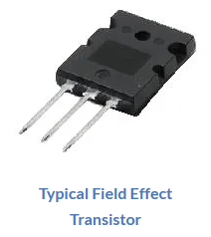

Clasificarea tranzistoarelor cu efect de câmp

#### FET-uri JFET (Junction Field-Effect Transistor)

JFET-ul este un tranzistor cu efect de câmp care controlează fluxul de curent printr-un canal semiconductor, utilizând un voltaj aplicat între poarta (gate) și sursa (source). Principalele etape de funcționare sunt următoarele:

* Canalul de conducție este realizat din material semiconductor (de tip n sau p).
* Două regiuni dopate diferit formează joncțiunea poartă-canal, creând o barieră de potențial.
* Aplicarea unui voltaj negativ pe poartă (pentru JFET cu canal n) mărește stratul de depleție, îngustând canalul.
* La o tensiune de prag specifică (tensiunea de pinch-off), canalul este complet blocat, iar curentul scade la zero.
* Pentru o tensiune scăzută între drenă și sursă, curentul crește proporțional.
* După atingerea tensiunii de pinch-off, curentul de drenă devine constant, fiind controlat doar de tensiunea poartă-sursă.

Această tehnologie permite control precis al curentului și este utilizată frecvent în aplicații de amplificare și comutație. JFET-urile sunt apreciate pentru consumul redus de energie și rezistența intrinsecă mare.

*Caracteristicile principale ale JFET-urilor: Tensiunea de prag și canalele N și P*

Tensiunea de prag, cunoscută și ca tensiunea de închidere sau tensiunea de "pinch-off," este tensiunea necesară pentru a opri complet curentul de drenă-sursă într-un JFET. În cazul unui JFET cu canal N, aceasta implică aplicarea unei tensiuni negative pe poartă în raport cu sursa, iar pentru JFET-ul cu canal P, o tensiune pozitivă este aplicată pentru același efect. Valorile tipice pentru această tensiune variază între -0.3V și -10V, în funcție de dispozitiv​

În JFET-urile cu canal N, curentul este transportat de electroni (transportatori majoritari). Funcționarea depinde de aplicarea unei tensiuni negative pe poartă (Vgs) pentru a restricționa sau a întrerupe fluxul de curent între drenă și sursă. Aceste dispozitive sunt adesea utilizate pentru amplificare și comutare datorită curentului redus pe poartă și a controlului precis al curentului prin canal​

În JFET-urile cu canal P, curentul este transportat de goluri (transportatori majoritari). Principiul de funcționare este similar cu cel al canalului N, dar cu polaritate inversă pentru toate tensiunile. Acestea sunt utilizate mai rar decât JFET-urile cu canal N, dar sunt esențiale în circuitele unde este necesară polaritate opusă​.

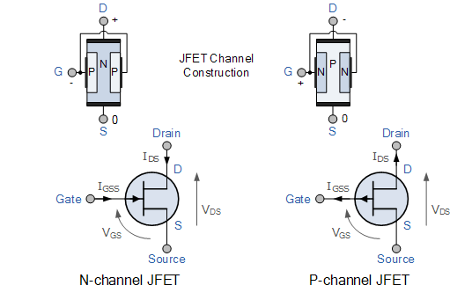

JFET-urile sunt utilizate în diverse domenii datorită caracteristicilor lor unice:

* **Amplificatoare de înaltă impedanță**: Datorită curentului de poartă extrem de mic, acestea sunt ideale pentru circuite de amplificare cu impedanță ridicată de intrare.
* **Comutare digitală**: Sunt folosite în circuite de comutare datorită timpului lor de răspuns rapid.
* **Circuite de procesare a semnalelor**: Sunt frecvent utilizate în oscilatoare, filtre active și circuite de frecvență radio.
* **Detectoare de zgomot redus**: În aplicațiile care necesită zgomot scăzut, cum ar fi microfoanele și instrumentele de măsură, JFET-urile sunt preferate datorită performanței lor stabile și a zgomotului scăzut [7]

#### FET-uri MOSFET (Metal-Oxide-Semiconductor FET)

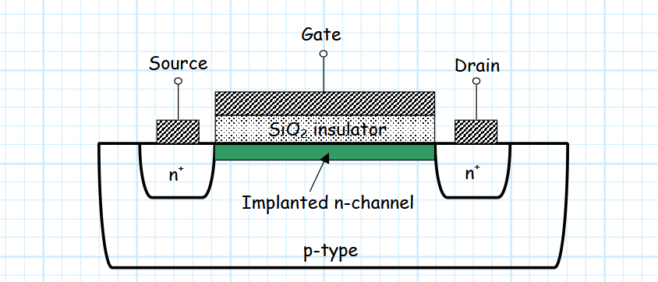

MOSFET-urile (Metal-Oxide-Semiconductor Field-Effect Transistors) sunt clasificate în două categorii principale în funcție de modul în care funcționează:

1. MOSFET de Tip Depletiv

Acest tip are un canal preformat între sursă și drenă, astfel încât curentul poate circula chiar și atunci când tensiunea de poartă este zero.

Funcționarea depinde de reducerea conductivității canalului prin aplicarea unei tensiuni negative la poartă. Aceasta reduce densitatea purtătorilor de sarcină și, la o valoare critică, canalul devine complet depletat, oprind curentul.

MOSFET-urile de tip depletiv sunt mai puțin utilizate în aplicații moderne, fiind folosite în circuite analogice sau comutații simple.

2. MOSFET de Tip Inversiune (Enhancement)

Acestea necesită aplicarea unei tensiuni pozitive pentru NMOS (sau negative pentru PMOS) pentru a forma un canal conductiv. La tensiuni de poartă sub pragul necesar, dispozitivul rămâne oprit.

MOSFET-urile de tip inversiune sunt cele mai utilizate în aplicații datorită caracteristicilor lor de eficiență energetică și capacității de a comuta rapid.

MOSFET-urile de tip inversiune sunt mai populare în industria modernă datorită performanțelor lor ridicate în aplicațiile de comutare, cum ar fi circuitele digitale și sursele de alimentare de înaltă frecvență. [7]

MOSFET-urile cu canal de tip N și tip P au caracteristici distincte datorită diferențelor în natura purtătorilor de sarcină majoritari (electroni pentru canalul N și goluri pentru canalul P):

Caracteristici principale ale canalelor de tip N și P:

Electronii din canalul de tip N au o mobilitate mai mare comparativ cu golurile din canalul de tip P. Aceasta înseamnă că MOSFET-urile de tip N pot transporta curenți mai mari pentru aceeași tensiune aplicată, ceea ce le face mai eficiente din punct de vedere al vitezei și performanței în circuite digitale​

Tensiunea de prag pentru un MOSFET cu canal de tip N este de obicei pozitivă în modul de creștere. Pentru un canal de tip P, tensiunea de prag este negativă. Aceasta indică faptul că un canal de tip P necesită aplicarea unei tensiuni negative între poartă și sursă pentru a fi activat​

În MOSFET-urile de tip N, toate tensiunile sunt pozitive, iar purtătorii de sarcină majoritari sunt electronii. În MOSFET-urile de tip P, toate tensiunile sunt negative, iar golurile sunt purtătorii majoritari. Aceste diferențe influențează proiectarea și utilizarea lor în circuite complementare (de exemplu, CMOS)​

Din cauza mobilității mai mici a golurilor, MOSFET-urile cu canal P tind să aibă rezistență mai mare și să consume mai multă energie pentru același curent. De aceea, ele sunt adesea folosite în roluri complementare cu MOSFET-urile de tip N în aplicații CMOS, pentru a obține eficiență generală​

MOSFET-urile de tip N și P sunt utilizate împreună în circuitele CMOS (Complementary Metal-Oxide-Semiconductor), formând logica digitală fundamentală în microprocesoare și alte circuite integrate. Canalul de tip N este responsabil de „pull-down” (dispozitivele logice merg la masă), iar canalul de tip P este utilizat pentru „pull-up” (dispozitivele logice merg la alimentare)​

Avantaje și aplicații:

MOSFET-urile (Metal-Oxide-Semiconductor Field-Effect Transistor) oferă mai multe avantaje față de alte tipuri de tranzistoare, precum BJT-urile (Bipolar Junction Transistor). Iată câteva dintre principalele avantaje și aplicațiile acestora:

Avantaje:

* Consum scăzut de energie: MOSFET-urile necesită foarte puțină energie pentru a funcționa, deoarece nu au curent de bază, ceea ce înseamnă că disipă mai puțină energie atunci când sunt oprite. Acest lucru le face ideale pentru aplicații ce necesită eficiență energetică ridicată​
* Viteză mare de comutare: MOSFET-urile sunt extrem de rapide în comutarea semnalelor, fiind perfecte pentru circuitele digitale și microprocesoare. Aceasta le face esențiale în tehnologia modernă de calcul​
* Fabricare mai ieftină: Comparativ cu tranzistoarele BJT, MOSFET-urile sunt mai ușor de fabricat și mai economice, ceea ce le face atractive pentru aplicațiile electronice de masă, cum ar fi în dispozitivele electronice de consum​
* Operare în medii de temperatură înaltă: MOSFET-urile sunt potrivite pentru aplicații care implică temperaturi ridicate, deoarece nu necesită izolație pentru terminalul de poartă, cum se întâmplă în cazul transistorilor PNP. Acesta este un avantaj important în aplicațiile electronice de putere​

Aplicații:

* Circuite digitale și logica CMOS: MOSFET-urile sunt fundamentale pentru circuitele integrate și microprocesoare, utilizate în computere, telefoane mobile și alte dispozitive electronice moderne​
* Amplificatoare și surse de alimentare: Datorită capacității lor de a amplifica semnalele și de a comuta rapid, MOSFET-urile sunt utilizate în amplificatoare de semnal, surse de alimentare și reglează tensiunile de alimentare​
* Memorii și circuite de procesare a semnalului: MOSFET-urile sunt esențiale în construirea memoriilor de calcul și a altor circuite de procesare a semnalului, care necesită comutare rapidă și eficiență energetică​ [8]

Prin urmare, MOSFET-urile sunt esențiale în designul circuitelor moderne datorită avantajelor lor de performanță, eficiență energetică și costuri scăzute de fabricație.

#### Alte tipuri de FET-uri

Tranzistorul *IGBT (Insulated Gate Bipolar Transistor)* este un dispozitiv semiconductori care combină avantajele tranzistoarelor MOSFET și BJT (Bipolar Junction Transistor). IGBT-ul este un dispozitiv controlat prin tensiune, similar cu MOSFET-ul, dar care prezintă caracteristici de comutare mai eficiente și o rezistență mai mică în stare de conducție, ca un BJT. Acesta poate comuta la frecvențe mari, având în același timp o capacitate de manipulare a tensiunii și curentului mult mai mare decât MOSFET-urile. De asemenea, IGBT-ul necesită mai puțină putere de control pentru a se activa, comparativ cu BJT-urile care necesită curent continuu la baza lor​​  
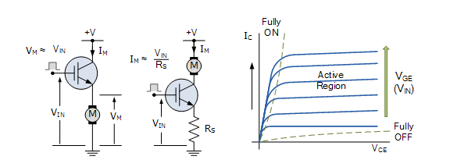

Principiul de funcționare al IGBT-ului se bazează pe formarea unui canal de conductivitate în regiunea P sub electrodul gate, care permite injectarea de electroni în tranzistorul PNP. Acești electroni moderează conductivitatea în zona de drift N-, care la rândul său reduce tensiunea de saturație între colector și emițător, permițând trecerea curentului. De asemenea, acest tranzistor poate fi utilizat într-o gamă largă de aplicații de putere, cum ar fi în sisteme de alimentare cu energie, invertoare DC-AC, și control al vitezei motorului​

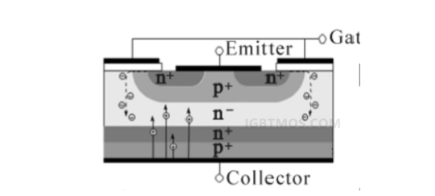

Avantajele IGBT-urilor includ capacitatea de a gestiona tensiuni mari, o rezistență de canal mai mică decât MOSFET-urile și o eficiență mai mare în comutare, fiind astfel ideale pentru aplicațiile ce necesită controlul unor curenți mari și viteze de comutare moderate. Printre aplicațiile sale se numără alimentatoarele de putere, motoarele electrice și sistemele de energie solară​ [9]

*MESFET (Metal-Semiconductor Field-Effect Transistor)* este un tip de tranzistor cu efect de câmp care se diferențiază de FET-urile convenționale, precum MOSFET și JFET, prin utilizarea unui barier Schottky în loc de o joncțiune p-n pentru a controla curentul. Această structură permite MESFET-urilor să fie extrem de eficiente în aplicații de frecvență înaltă, cum ar fi radarele, comunicațiile prin satelit și circuitele de microunde.

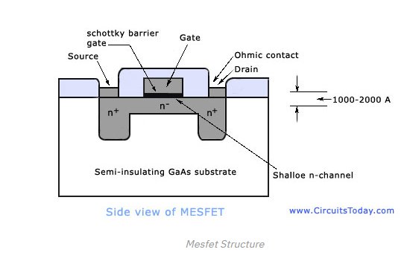

Caracteristici principale:

* Bariera Schottky: MESFET-urile utilizează o barieră Schottky formată între metal și semiconductor pentru a modula conductivitatea canalului. Aceasta le permite să funcționeze eficient la frecvențe înalte, în special în domeniul de microunde​
* Mobilitate mare a electronilor: De obicei, MESFET-urile sunt fabricate din materiale precum arsenidul de galiu (GaAs), care oferă o mobilitate superioară a electronilor, făcându-le eficiente pentru aplicațiile de frecvență mare​
* Impedanță de intrare mare: Acest caracteristic face MESFET-urile eficiente în prevenirea pierderilor de semnal, fiind utile în circuitele de mare putere RF​
* Capacitanță redusă: MESFET-urile au o capacitanță parazită mică, ceea ce le face ideale pentru aplicațiile de microunde și comunicațiile de frecvență înaltă​

Aplicații:

* Amplificatoare RF: MESFET-urile sunt utilizate pe scară largă în amplificatoarele RF și în circuitele de microunde datorită performanțelor lor la frecvențe înalte și caracteristicilor de zgomot scăzut​
* Sisteme radar și comunicații prin satelit: Datorită capacității lor de a manipula frecvențele mari, MESFET-urile sunt esențiale în aplicațiile de radar și comunicații prin satelit​
* Dispozitive wireless: Aceste tranzistoare sunt, de asemenea, utilizate în telefoanele mobile și alte dispozitive wireless, unde performanța la frecvențe înalte este crucială​ [10]

*HEMT-urile (High Electron Mobility Transistor)* sunt tranzistoare cu efect de câmp (FET) care se remarcă prin performanța lor excepțională la frecvențe înalte, fiind utilizate în aplicații de microunde și în domeniul telecomunicațiilor. Aceste tranzistoare sunt construite pe baza unui heterojunction, adică un joncțiune între două materiale semiconductoare cu benzi de energie diferite, cum ar fi GaN (Gallium Nitride) și AlGaN (Aluminum Gallium Nitride), ceea ce permite obținerea unui canal de electroni cu mobilitate extrem de mare (2DEG - two-dimensional electron gas)​

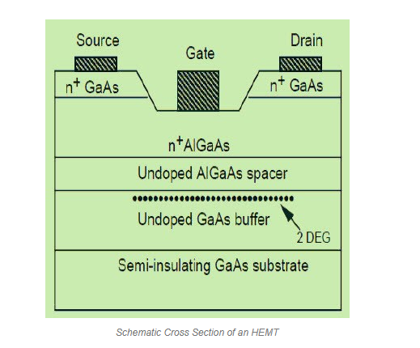

În ceea ce privește principiul de funcționare, HEMT-urile controlează fluxul de electroni într-un canal bidimensional, având o performanță superioară datorită mobilității electronilor care sunt foarte liberi să se miște în cadrul acestui canal, ceea ce le conferă o viteză de comutare ridicată și capacitatea de a lucra la frecvențe înalte​

Aplicațiile lor sunt variate, incluzând radare, comunicații prin satelit, instrumente de radioastronomie, sisteme de comunicații wireless, precum și amplificatoare de putere pentru semnale de înaltă frecvență​

Un avantaj major al HEMT-urilor este că pot funcționa la frecvențe de până la 60 GHz și oferă un raport excelent semnal-zgomot, ceea ce le face ideale pentru aplicațiile care necesită o performanță ridicată, precum telecomunicațiile 5G și radarul​

De asemenea, datorită materialelor semiconductoare avansate utilizate (precum GaN), aceste tranzistoare sunt capabile să suporte condiții de temperatură și putere ridicate, având o performanță mult mai bună decât alte tipuri de FET-uri în aplicațiile de mare viteză și mare putere​ [11]

Tendințe Moderne și Perspective Viitoare

Materialele avansate, precum grafenul, joacă un rol esențial în dezvoltarea tehnologică a tranzistoarelor cu efect de câmp (FET), în special în domeniul tranzistoarelor HEMT (High Electron Mobility Transistor). Grafenul, datorită proprietăților sale remarcabile de conductivitate și mobilitate a electronilor, poate contribui la îmbunătățirea performanței acestor dispozitive. De exemplu, utilizarea grafenului în canale de tranzistor poate reduce pierderile de energie și poate permite o operare mai rapidă și eficientă, caracteristică esențială în aplicațiile de mare viteză, cum ar fi comunicațiile 5G sau sistemele radar.

În plus, alte materiale avansate, precum GaN (galiu nitrat) și AlGaN (aluminiu-galiu nitrat), sunt deja folosite pentru a îmbunătăți performanța HEMT-urilor, datorită capabilităților lor de a opera la frecvențe mari și de a rezista la temperaturi și tensiuni înalte. Aceste materiale permit dezvoltarea unor tranzistoare HEMT mai fiabile, cu o performanță mult mai bună decât tranzistoarele tradiționale din siliciu, în special în aplicațiile care necesită putere mare și frecvențe înalte​

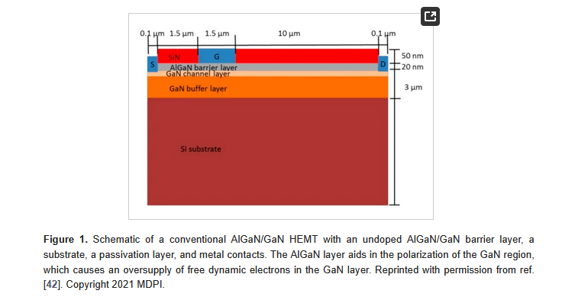

Pentru viitor, cercetările în domeniu vizează integrarea materialelor precum grafenul și carbonul în dispozitivele HEMT pentru a obține o performanță și mai bună, mai ales în aplicațiile critice de înaltă putere și viteză. Aceste dezvoltări ar putea revoluționa domenii precum telecomunicațiile, vehiculele electrice și chiar aplicațiile în spațiu

Materialele avansate, precum grafenul și materialele 2D, au un impact semnificativ asupra tehnologiilor emergente, inclusiv în domeniul tranzistoarelor cu efect de câmp (FET). Grafenul este apreciat pentru conductivitatea sa excepțională, transparența și capacitatea de a fi utilizat în aplicații electronice și optoelectronice de vârf. Acesta joacă un rol central în dezvoltarea tranzistorilor cu mobilitate mare a electronilor (HEMT), care beneficiază de structuri avansate pentru a îmbunătăți performanțele în aplicații de înaltă frecvență și putere​

În plus, materialele 2D similare grafenului, cum ar fi h-BN (bor-ul nitrat hexagonal) și MXene, sunt studiate pentru aplicații în electronică, stocarea energiei și protecția electromagnetică. Aceste materiale permit crearea de dispozitive electronice mai eficiente, mai rapide și mai fiabile, cu aplicații în viitoare tehnologii, inclusiv în comunicațiile 5G și în industria de semiconductori​

Grafenul, în special, este explorat pentru posibilele sale aplicații în tranzistori și circuite flexibile, care ar putea revoluționa domenii ca internetul lucrurilor (IoT) și dispozitivele portabile. De asemenea, materialele bazate pe grafen și alte structuri 2D sunt esențiale pentru dezvoltarea viitoarelor dispozitive de mică dimensiune, având în vedere proprietățile lor optime pentru miniaturizare și eficiență energetică

**Concluzii**

FET-urile sunt fundamentale în dezvoltarea electronicii moderne datorită eficienței lor energetice, capacității de a manipula semnale de înaltă frecvență și fiabilității lor. Ele sunt utilizate nu doar în computere și telefoane mobile, ci și în sisteme de comunicații, radare, sateliți, și aplicații de stocare a energiei. Pe măsură ce tehnologia avansează, tranzistoarele cu efect de câmp vor continua să joace un rol crucial în revoluționarea sectorului electronic, fiind esențiale pentru integrarea tehnologiilor emergente în diverse industrii​

Astfel, FET-urile nu sunt doar un element de bază în circuitele electronice actuale, dar și o componentă cheie în viitorul electronicii, care promite să aducă inovații și eficiență în domenii critice precum telecomunicațiile, inteligența artificială și dispozitivele de consum.

Tranzistoarele cu efect de câmp (FET) joacă un rol crucial în evoluția electronicii, având un impact semnificativ asupra performanței și eficienței circuitelor electronice moderne. Principalele motive ale importanței lor sunt legate de caracteristicile lor de control al curentului cu un consum redus de energie și capacitatea de a funcționa eficient la frecvențe înalte, esențiale pentru dezvoltarea tehnologiilor avansate.

Eficiență energetică și fiabilitate: FET-urile, în special MOSFET-urile, sunt fundamentale în fabricarea circuitelor integrate, fiind utilizate în toate dispozitivele electronice moderne, de la computere la telefoane mobile. Datorită capacității lor de a controla fluxul de curent fără a consuma energie semnificativă, aceste tranzistoare contribuie la economisirea energiei, aspect esențial în electronica portabilă și în aplicațiile de mare viteză​

Performanță la frecvențe înalte: HEMT-urile și MESFET-urile sunt utilizate în aplicațiile de mare viteză și mare putere, precum radarele și comunicațiile prin satelit. Aceste tranzistoare sunt capabile să suporte frecvențe foarte mari (până la 60 GHz), ceea ce le face indispensabile pentru tehnologiile emergente, inclusiv pentru 5G și viitoarele evoluții ale internetului lucrurilor (IoT). De asemenea, capacitatea lor de a lucra la puteri mari și de a fi fiabile în condiții extreme le face ideale pentru aplicațiile industriale și în domeniul militar​

Miniaturizarea dispozitivelor electronice: Tranzistoarele cu efect de câmp sunt esențiale pentru miniaturizarea dispozitivelor electronice, un factor esențial pentru dezvoltarea tehnologiilor de vârf. Odată cu avansarea materialelor precum grafenul, care permite obținerea de canale cu mobilitate foarte mare a electronilor, este posibilă crearea de tranzistoare mai mici, dar mult mai rapide și mai eficiente, necesare pentru aplicațiile din domeniul telecomunicațiilor și computing-ul de mare performanță​

Aplicații în domenii emergente: FET-urile sunt critice în dezvoltarea de sisteme de comunicații 5G, sisteme de stocare a energiei și dispozitive de calcul avansate. Aceste tranzistoare sunt fundamentale pentru viitorul aplicațiilor de inteligență artificială și automatizare, care necesită calcul rapid și eficient din punct de vedere energetic​ [12]

Astfel, tranzistoarele cu efect de câmp nu sunt doar componente fundamentale ale electronicii moderne, dar și cheia pentru inovațiile tehnologice viitoare. Ele vor sprijini dezvoltarea unor tehnologii emergente în domenii esențiale, contribuind la revoluționarea modului în care comunicăm, procesăm informații și interacționăm cu tehnologia la scară globală.

**Bibliografie**

[1] <https://www.allaboutcircuits.com/textbook/semiconductors/chpt-5/junction-field-effect-transistors-jfet/>

[2] <https://en.wikipedia.org/wiki/Field-effect_transistor>

[3] <https://hilelectronic.com/field-effect-transistor/>

[4] <https://www.tina.com/resources/home/field-effect-transistor-amplifiers-2/1-advantages-and-disadvantages-of-fets/>

[5] <https://ieeexplore.ieee.org/document/16328>

[6] <https://www.electronicshub.org/junction-field-effect-transistor/>

[7] <https://www.ittc.ku.edu/~jstiles/312/handouts/section_4_11_The_Depletion_Type_MOSFET_package.pdf>

[8] <https://electricalfundablog.com/mosfet-working-types-applications-advantages-disadvantages/>

[9] <https://www.electronics-tutorials.ws/power/insulated-gate-bipolar-transistor.html>

[10] <https://www.wellpcb.com/blog/components/transistors-mesfet/>

[11] <https://www.hkmaybo.com/blog/detail/a-comprehensive-guide-to-high-electron-mobility-transistors-hemts-structure-operation-and-applications>

[12] <https://pubs.aip.org/aip/jap/article/130/16/160902/568201/Emerging-GaN-technologies-for-power-RF-digital-and>